**LAPORAN**

**NAMA** **:HASAN ALI**

**NIM** **:L200180077**

**KELAS** **:B**

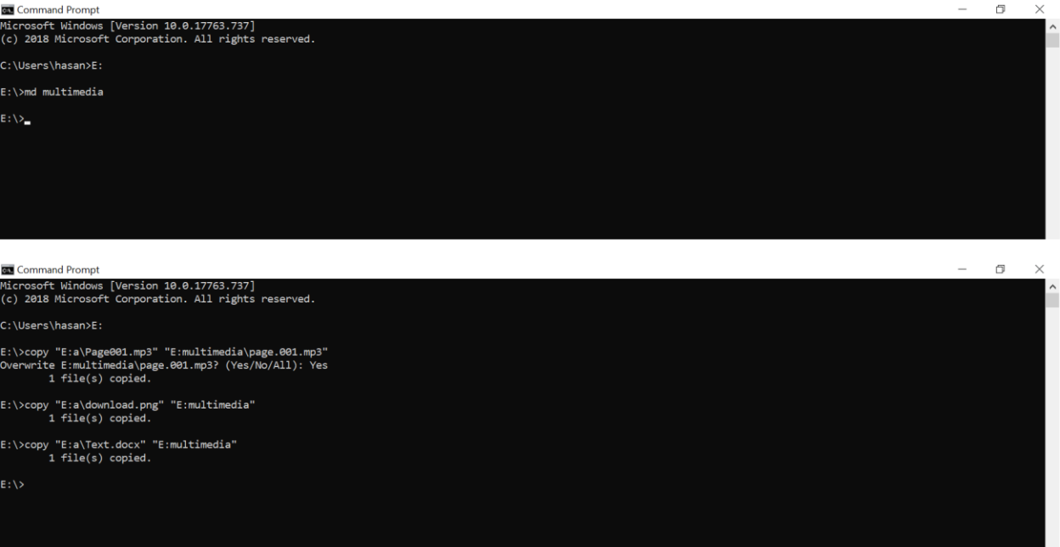

Hasil

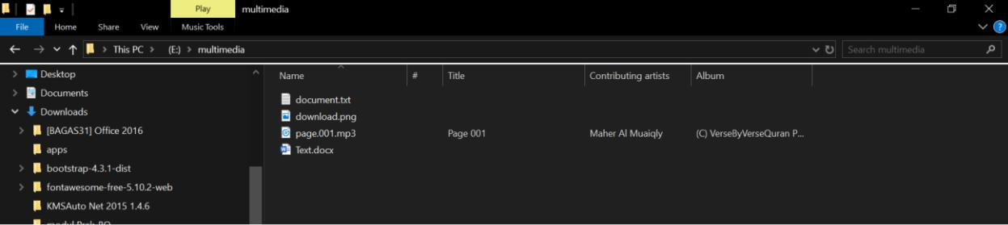

Langkah-langkah:

1.Membuat directory dengan menggunakan perintah Mk multimedia.

2.Siapkan file yang akan dicopykan

3.Gunakan perintah copy “E:nama folder\nama file” kemudian “E:nama folder yang dituju\nama file”